Propietats del color

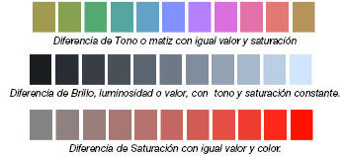

Les definim com a to, saturació, brillo.
To (hue), matis o croma és l’atribut que diferencia el color i pel que designem els colors : verd, violeta, ataronjat.

Saturació (saturation) és la intensitat cromàtica o puresa d’un color.

Valor (value) és la claredat u obscuritat d’un color, està determinada per la quantitat de llum que té un color. Valor o lluminositat expressen la mateixa cosa.

Brillo (brightness) és la quantitat de llum emesa per una font lumínica o reflectida per una superfície.

Lluminositat (lightness) és la quantitat de llum reflectida per una superfície en comparació amb la reflectida per una superfície blanca en iguals condicions d’il·luminació.

